**МИНОБРНАУКИ РОССИИ**

**САНКТ-ПЕТЕРБУРГСКИЙ ГОСУДАРСТВЕННЫЙ**

**ЭЛЕКТРОТЕХНИЧЕСКИЙ УНИВЕРСИТЕТ**

**«ЛЭТИ» ИМ. В.И. УЛЬЯНОВА (ЛЕНИНА)**

**Кафедра МО ЭВМ**

**ОТЧЕТ**

**по лабораторной работе №2**

**по дисциплине «Методы оптимизации»**

**Тема: Симплексный метод**

|  |  |  |
| --- | --- | --- |
| Студент гр. 0303 |  | Калмак Д.А. |
| Преподаватель |  | Мальцева Н.В. |

Санкт-Петербург

2023

**Цели работы.**

1. Решение задачи линейного программирования симплекс методом с помощью стандартной программы.
2. Решение задачи линейного программирования графически.
3. Сравнение результатов решения задачи обоими способами.

**Задание.**

Вариант 20. Рассматривается следующая задача линейного программирования. Найти минимум линейной функции , где *с[i]* - постоянные коэффициенты на множестве заданном набором линейных ограничений:

…

,

где a[i, j], b[i] - постоянные коэффициенты.

В матричной форме ограничения записываются следующим образом:

Целевая функция может быть представлена в виде скалярного произведения:

**Основные теоретические положения.**

Симплексный метод решения задачи линейного программированиясостоит из двух этапов:

1. Поиск крайней точки допустимого множества,
2. Поиск оптимальной точки путем направленного перебора крайних точек.

Крайняя точка не существует, если в таблице существует строка, все элементы которой неположительны, а последний элемент - отрицательный.

Крайняя точка найдена, если все элементы вектора-столбца B больше нуля.

Чтобы найти крайнюю точку, надо:

1. Выбрать строку i, в которой b[i] < 0;
2. Выбрать столбец s, в котором a[i,s]>=0;
3. В столбце s задать номер строки r разрешающего элемента так, чтобы отрицательное отношение b[r]/a[r,s] было максимальным .
4. Поменять местами имена координат в таблице из строки r и столбца s;
5. Рассматривая элемент a[r,s] как разрешающий, необходимо преобразовать таблицу по формулам:

ARS:= a[r,s];

z1[r,s]:= 1/ARS;

z1[r,j]:= -z[r,j]/ARS , j<>s;

z1[i,s]:= z[i,s]/ARS , i<>r;

z1[i,j]:= (z[i,j]*ARS - z[i,s]*z[r,j])/ARS , i<>r,j<>s;

z:=z1,

где под z и z1 понимается соответственно первоначальное и преобразованное значение таблицы (кроме левого столбца и верхней строки).

Оптимальная точка найдена, если все элементы вектор-строки С >= 0 (при этом все элементы вектор-столбца B >= 0).

Оптимальная точка не существует, если в таблице есть столбец j, в котором c[j] < 0 , а все a[i,j]>0 при любом i.

Чтобы найти оптимальную точку, надо:

1. Выбрать столбец s, в котором c[s] < 0;
2. В столбце s задать номер строки r разрешающего элемента так, чтобы отрицательное отношение b[r]/a[r,s] было максимальным ;
3. Поменять местами имена координат в таблице из строки r и столбца s;
4. Рассматривая элемент a[r,s] как разрешающий , необходимо преобразовать таблицу по формулам (см.выше).

Координаты оптимальной точки определяются следующим образом:

1. Если x[j] находится на i-м месте левого столбца, то его значение равно b[i];
2. Если x[i] находится на j-м месте верхней строки, то его значение равно 0.

**Выполнение работы.**

Найти минимум линейной функции  при условиях:

Решим графическим методом данную задачу. Решение представлено на рис. 1. По условиям найдено допустимое множество X. Отобразим целевую функцию f = const, где сначала f = 0. Двигаем нашу функцию в направлении антиградиента, который получен из коэффициентов целевой функции. Минимум функция достигает на отрезке, заключенном между точками (1, 3) и (3, 4), на котором функция принимает значение равное -5.

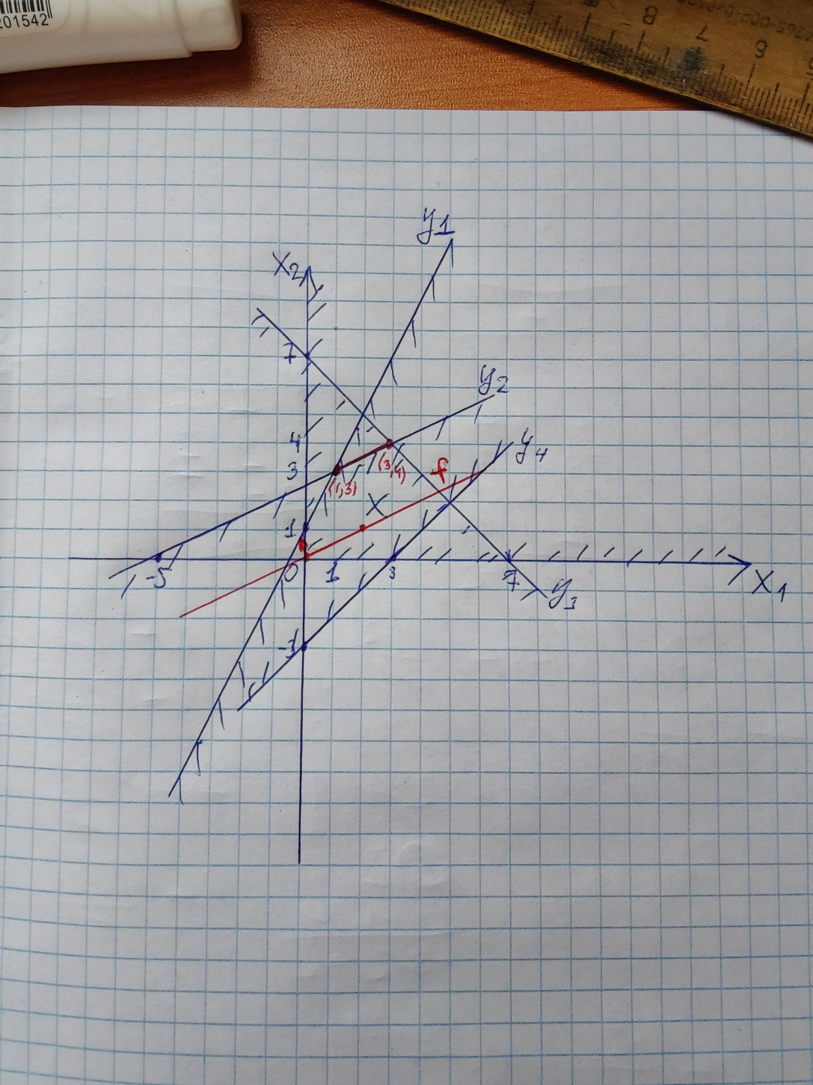

Рисунок 1 – Графическое решение

Рассмотрим решение с помощью программы.

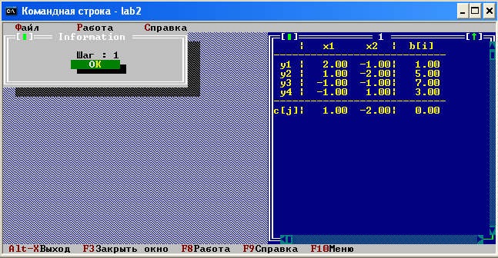

Работа программы начинается с точки (0, 0). Значение функции f равно 0.

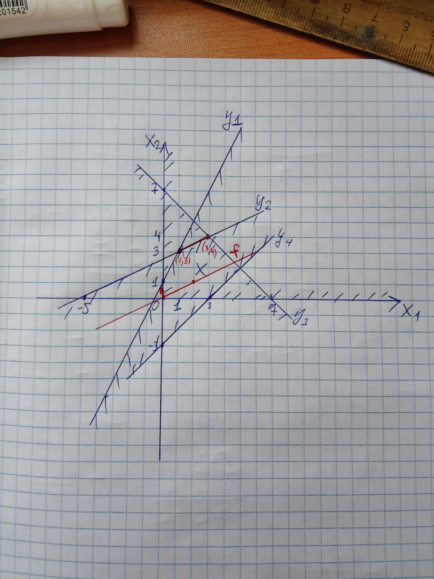

Отображение первого шага на графическом решении.

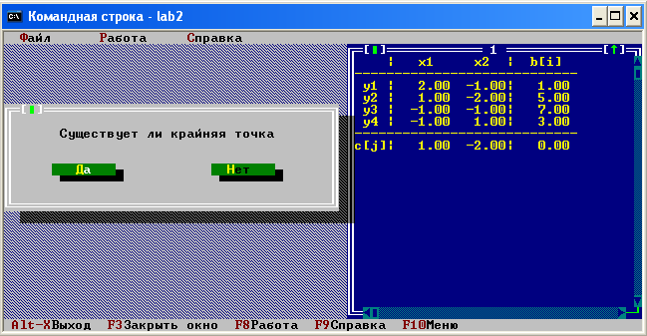

Крайняя точка не существует, если в таблице существует строка, все элементы которой неположительны, а последний элемент - отрицательный. Такого нет, поэтому крайняя точка существует.

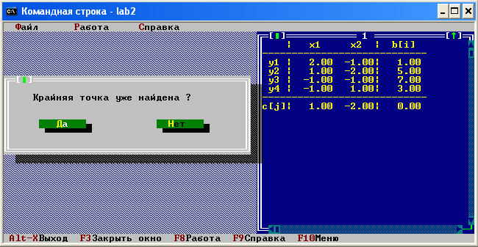

Крайняя точка найдена, если все элементы вектора-столбца B больше нуля. Такое условие выполняется, поэтому крайняя точка найдена. Координаты точки: если x[j] находится на i-м месте левого столбца, то его значение равно b[i], если x[i] находится на j-м месте верхней строки, то его значение равно 0. Тогда .

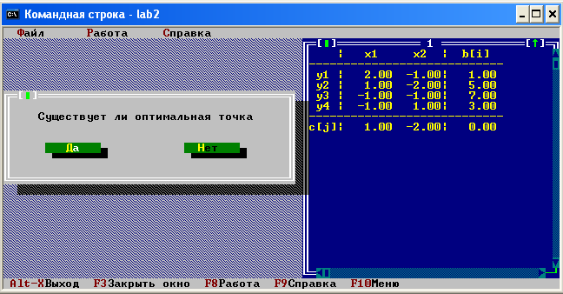

Оптимальная точка не существует, если в таблице есть столбец j, в котором c[j] < 0 , а все a[i,j]>0 при любом i. Такого нет, поэтому оптимальная точка существует.

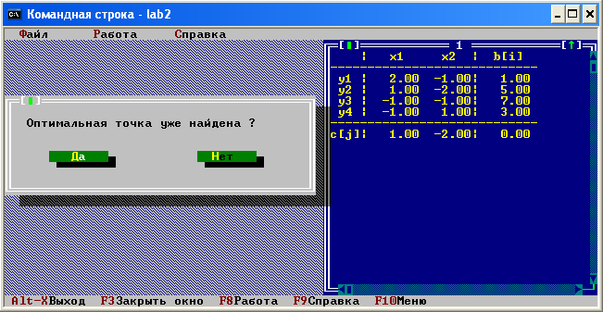

Оптимальная точка найдена, если все элементы вектор-строки С >= 0 (при этом все элементы вектор-столбца B >= 0). Такого нет, поэтому оптимальная точка не найдена.

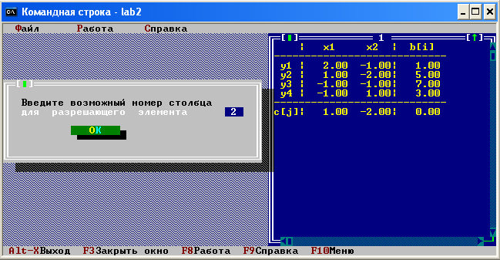

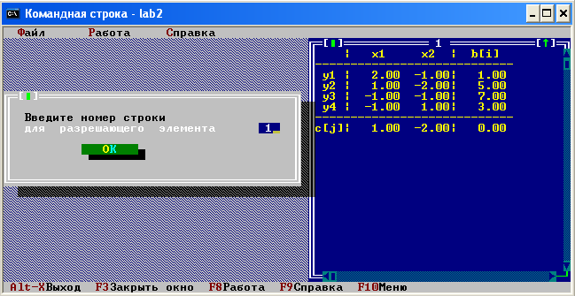

Необходимо выбрать столбец s, в котором c[s] < 0. Выбираем s = 2. Необходимо в столбце s задать номер строки r разрешающего элемента так, чтобы отрицательное отношение b[r]/a[r,s] было максимальным. Выбираем r = 1.

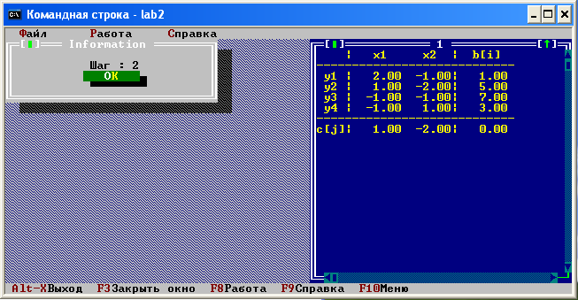

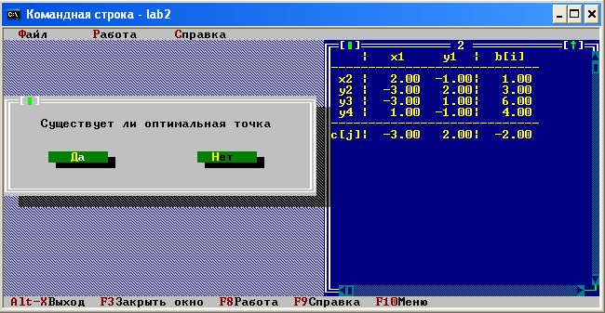

Находимся в точке (0, 1). Оптимальная точка не существует, если в таблице есть столбец j, в котором c[j] < 0 , а все a[i,j]>0 при любом i. Такого нет, поэтому оптимальная точка существует.

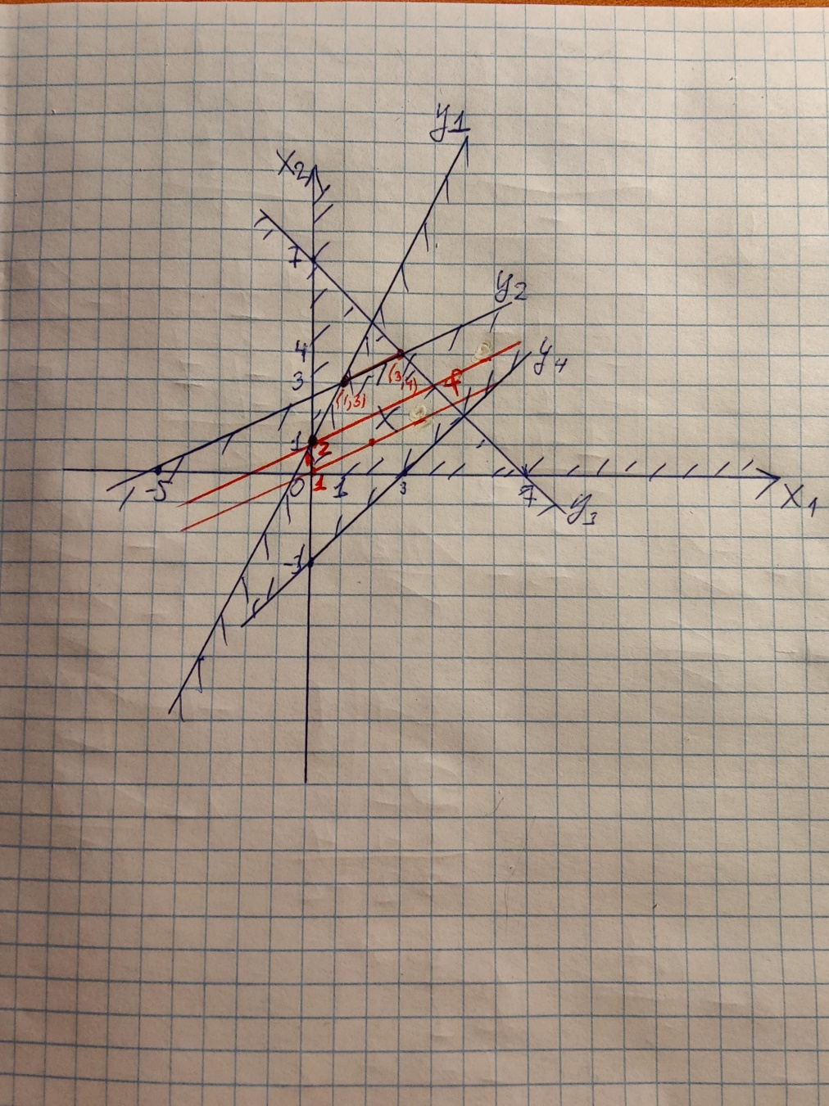

Отображение второго шага на графическом решении.

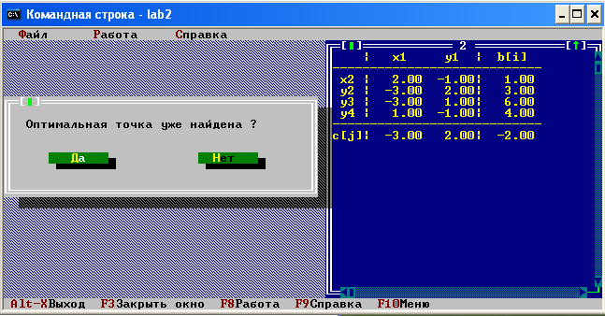

Оптимальная точка найдена, если все элементы вектор-строки С >= 0 (при этом все элементы вектор-столбца B >= 0). Такого нет, поэтому оптимальная точка не найдена.

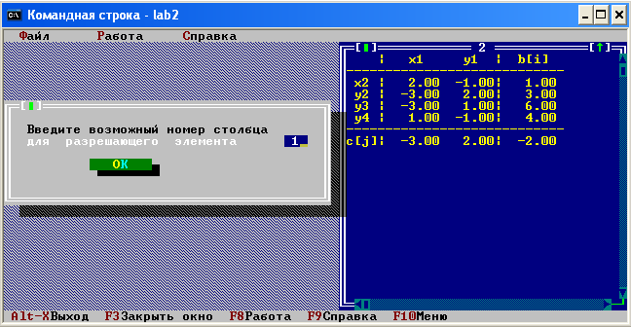

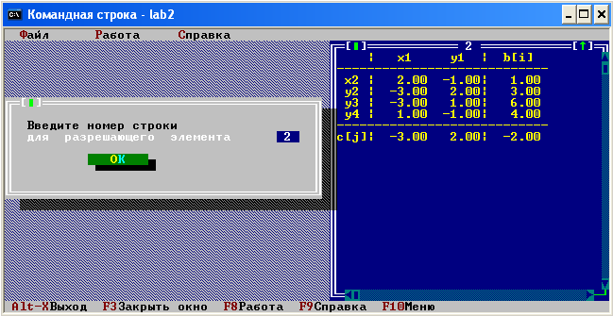

Необходимо выбрать столбец s, в котором c[s] < 0. Выбираем s = 1. Необходимо в столбце s задать номер строки r разрешающего элемента так, чтобы отрицательное отношение b[r]/a[r,s] было максимальным. Выбираем r = 2.

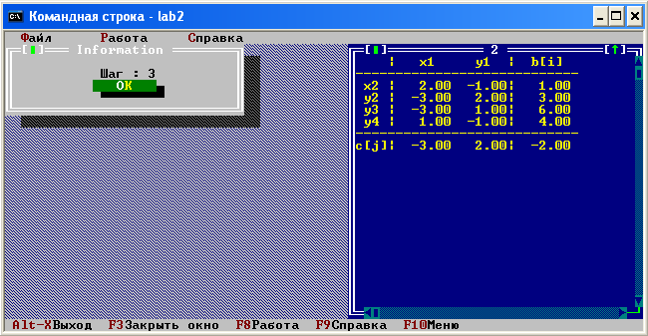

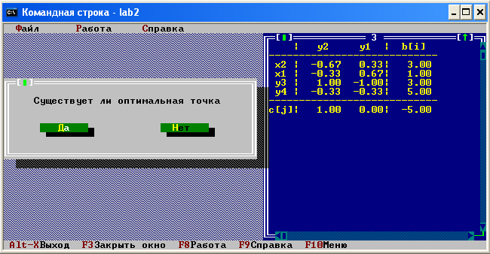

Находимся в точке (1, 3). Оптимальная точка не существует, если в таблице есть столбец j, в котором c[j] < 0 , а все a[i,j]>0 при любом i. Такого нет, поэтому оптимальная точка существует.

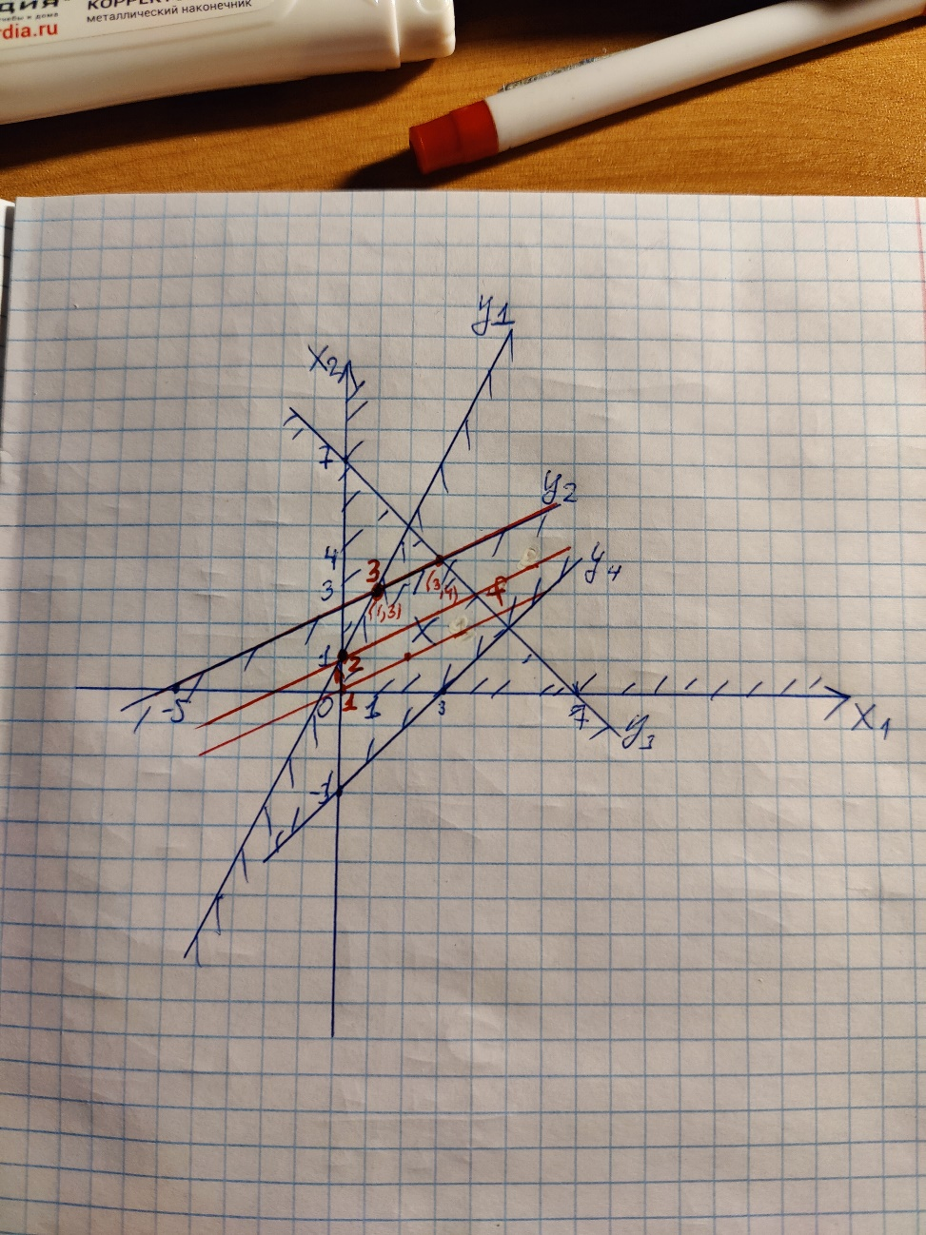

Отображение третьего шага на графическом решении.

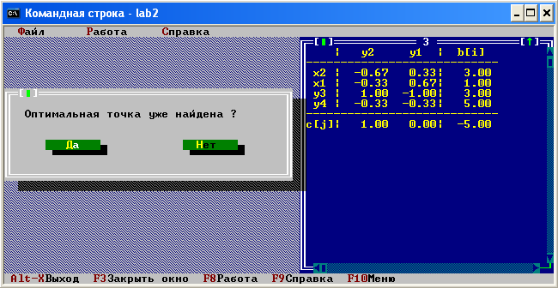

Оптимальная точка найдена, если все элементы вектор-строки С >= 0 (при этом все элементы вектор-столбца B >= 0). Такое условие выполняется, поэтому оптимальная точка найдена.

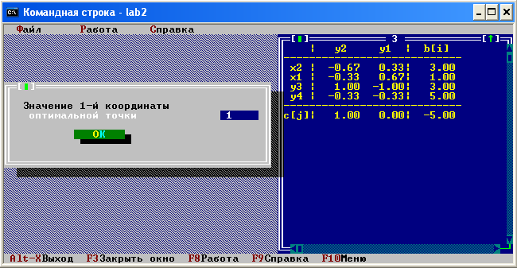

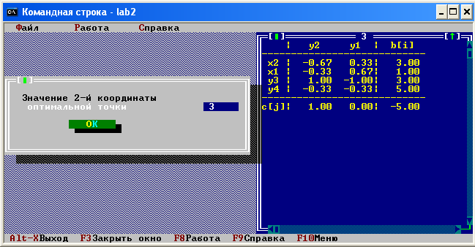

Координаты точки: если x[j] находится на i-м месте левого столбца, то его значение равно b[i], если x[i] находится на j-м месте верхней строки, то его значение равно 0. Тогда . Значение функции в этой точке .

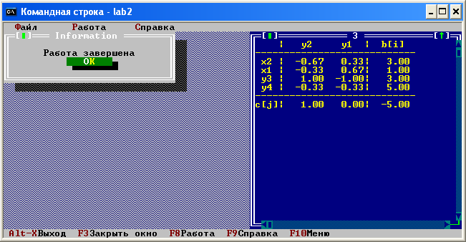

Работа программы завершена. Протокол работы программы представлен на рис. 2.

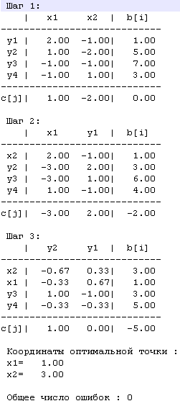

Рисунок 2 – Протокол работы программы

Получилось, что с помощью графического метода было получено, что минимум линейной функции  достигает на отрезке, заключенном между точками (1, 3) и (3, 4), на котором функция принимает значение равное -5. С помощью программы было получено, что минимум линейной функции  достигается в точке (1, 3), в которой функция принимает значение равное -5. Графическое решение является полным, а решение с помощью программы является неполным, получена только одна граничная точка отрезка. В ходе программы, в которой используется симплексный метод, не было разветвлений для решений, что говорит, что о том, что мы с помощью симплесного метода получаем не всегда полное решение.

**Вывод.**

Таким образом, была решена задача линейного программирования симплекс методом с помощью стандартной программы, а также графически. Результаты оказались разные: с помощью графического метода решением является отрезок, а с помощью симплекс метода только одна его граничная точка. В данной задаче стоит применять графический метод.